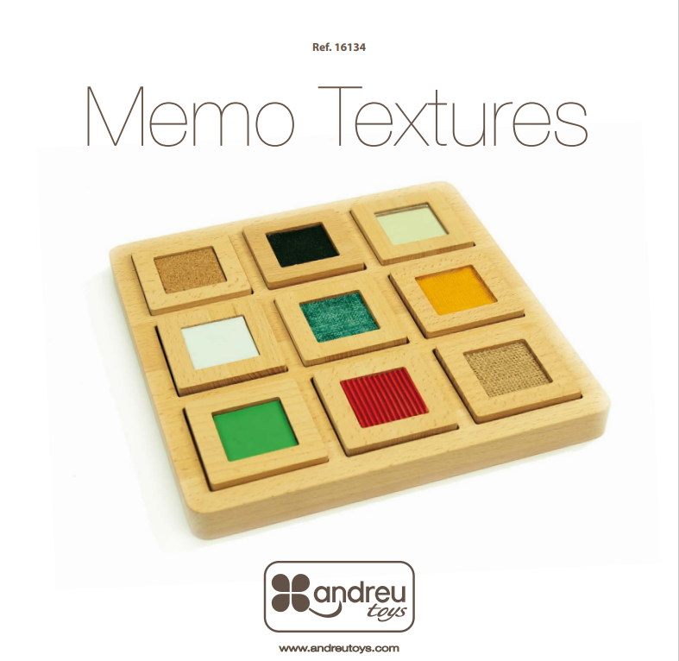

Odstraňte ochranný lem ze zrcátek než dáte hračku dítěti. Pomocí desky umístěte v pořadí, které dáváte přednost, 9 kusů s různými smyslovými texturami. Pak o desku ip nebo lícem dolů na druhou devět kusů se smyslovými texturami a to jsou dvojčata. Jeden z návrhů hry zní: spojte různé figurky na herním plánu smyslová stimulace, bez vizuální reference.

NÁVOD K POUŽITÍ

POPIS MATERIÁLU: Skládá se z 18 dílků a desky.
VZDĚLÁVÁNÍ:
・ Seřaďte objekty podle barvy.
・ Třídění objektů dotykem.
・ Porovnejte prvky, abyste zjistili podobnosti a rozdíly.
・ Trénujte vizuální paměť.
・ Vylepšete kognitivní dovednosti.
・ Zlepšete koncentraci.
・ Cvičte a trénujte diskriminaci prostřednictvím dotyku.

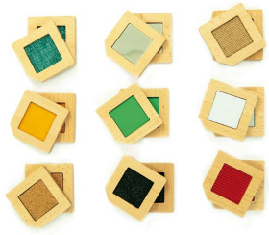

DIDAKTICKÉ NÁVRHY:
Možnosti hry na desce: 1.-Sejmeme 18 dílků z desky. Roztřídíme 9, které mají řez v jednom z rohů, a položíme je zpět na hrací plochu, podle požadovaného pořadí. Je vhodné, aby část řezu byla u všech kusů ve stejném směru, tímto způsobem se dosáhne vizuálního efektu objednávka je vytvořena. Řez na kusy je proveden tak, aby je bylo možné snadno sejmout z desky, a to jak pro dospělé, tak pro děti. Zbývajících devět figurek zavřeme na šachovnici a zahrajeme na šachovnici odpovídající figurky. Pro nejmenší budeme stimulovat soustředění, rozvoj zraku a rozpoznávání tvarů. Můžeme vytvořit mnoho herních kombinací smícháním pořadí figurek na tabuli v každém cvičení.
2.- Pokračujeme se stejným herním vzorem, ale tentokrát otočíme (lícem dolů) 9 figurek z vnějšku desky. Tímto způsobem my bude stimulovat hmatové vnímání dětí, protože si nemohou představit 9 tvarů mimo tabuli. Opět cíl hry budou odpovídat figurkám, ale jako vizuální reference budou mít pouze ty, které jsou na desce. 3.- Pokračujeme stejným herním vzorem, ale tentokrát vše otočíme (lícem dolů). Kousky. Smícháme jak ty na desce, tak ty venku. Děti musí vychovávat své dílky desky, jeden po druhém, bez vizualizace textury a dotykem, odpovídají 18 dílkům. Možnost hry bez hrací desky: Tentokrát odstraníme všechny figurky z desky. Položíme je lícem dolů a promícháme. Můžeme je všechny smíchat nebo vyrobit 2 skupiny (jedna s řezem v rohu a druhá skupina s těmi, které řez nemají). Stejně jako v klasickém pexeso jde o zvedání figurek (vizualizace nebo ne), zapamatování si jejich pozice a následné vytvoření odpovídajících dvojic
​
